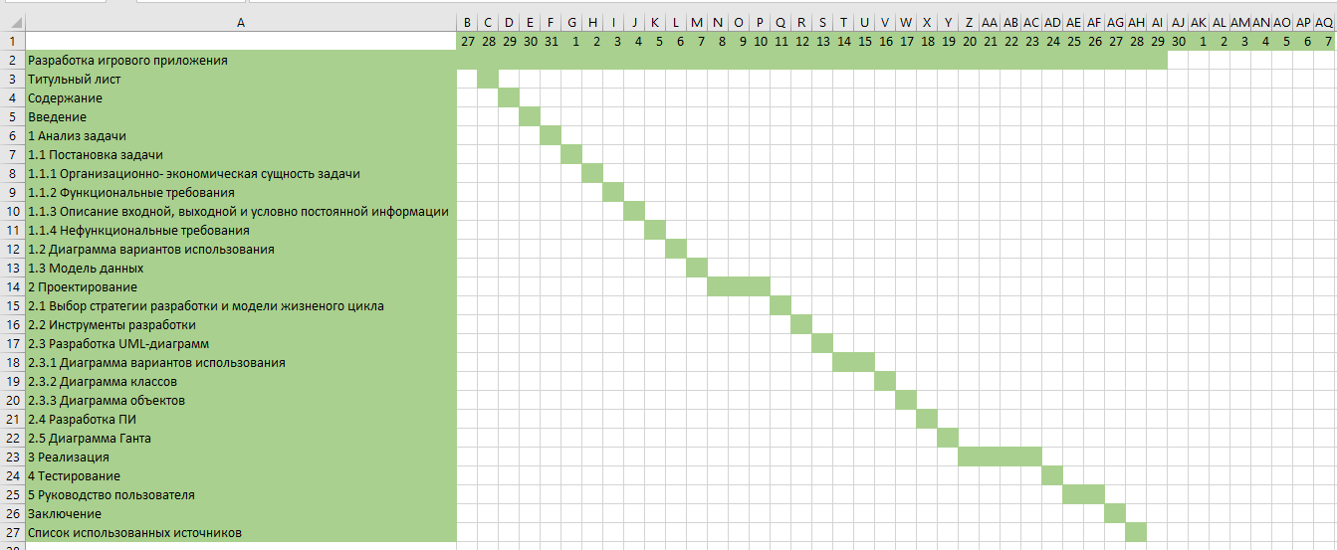

Рисунок 41 – Диаграмма Ганта